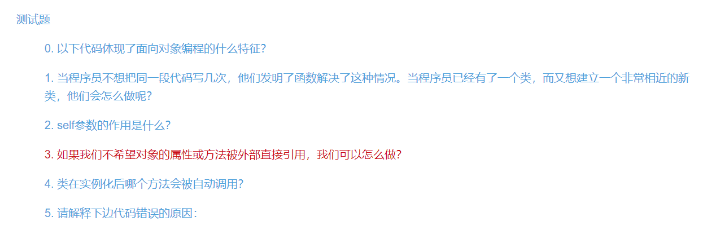

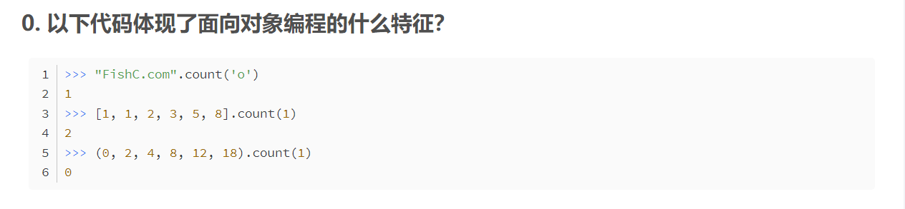

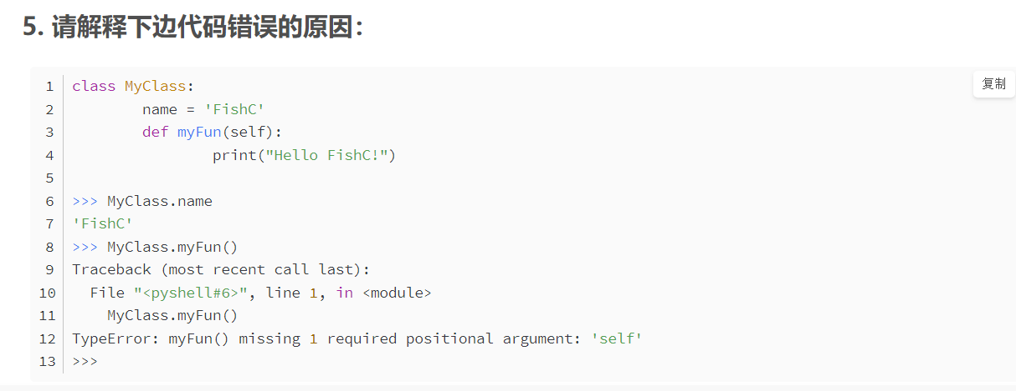

0. 体现了封装性，你不调用不知道里面的内容是什么

1. 利用self创建无数个对象 **错**

2. 如果类是建房子的图纸，实例化对象就是建出来的房子，那么self就是这些房子的门牌号，可以区分这些对象是谁的 **半对**

3. 我们可以在变量名前面加上双下划线’__’

4. 魔法方法’__init__’

5. 括号里面不能为空

补充：

首先你要明白类、类对象、实例对象是三个不同的名词。

我们常说的类指的是类定义，由于“Python无处不对象”，所以当类定义完之后，自然就是类对象。在这个时候，你可以对类的属性（变量）进行直接访问（MyClass.name）。

一个类可以实例化出无数的对象（实例对象），Python 为了区分是哪个实例对象调用了方法，于是要求方法必须绑定（通过 self 参数）才能调用。而未实例化的类对象直接调用方法，因为缺少 self 参数，所以就会报错。